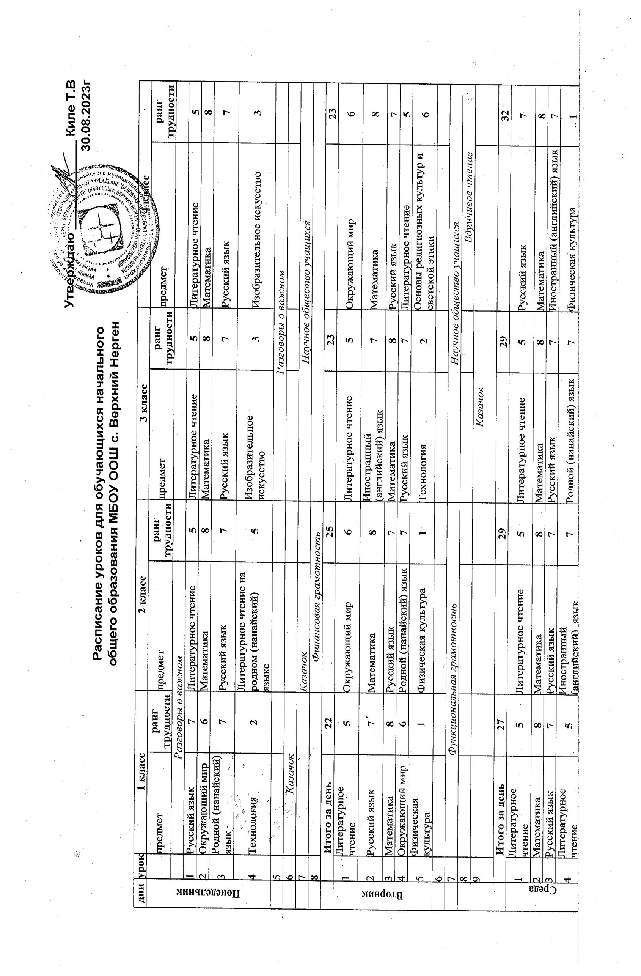

|  |  |  |  |  |  |  |  |  |  |
| --- | --- | --- | --- | --- | --- | --- | --- | --- | --- |
|  | 4 | Литературное чтение  на родном (нанайском) языке | **5** | Иностранный  (английский) язык | **7** | Родной (нанайский) язык | **7** | Физическая культура | **1** |
| 5 |  |  | Изобразительное искусство | **3** | Физическая культура | **1** | Окружающий мир | **6** |
|  | 6 |  |  |  |  |  |  |  |  |
|  | 7 | *Я-гражданин России* | | | | *Театр* | | *Фантазия без границ* | |
|  | 8 |  |  |  |  |  | | *Казачок* | |
|  | **Итого за день** | | **25** |  | **30** |  | **28** |  | **29** |
| **Четверг** | 1 | Литературное чтение | **5** | Технология | **2** | Литературное чтение на родном (нанайском) языке | **5** | Родной (нанайский) язык/ Литературное чтение на родном (нанайском) языке | **7** |
| 2 | Математика | **8** | Математика | **8** | Математика | **8** | Математика | **8** |
| 3 | Русский язык | **7** | Русский язык | **7** | Русский язык | **7** | Русский язык | **7** |
| 4 | Изобразительное искусство | **3** | Иностранный (английский) язык | **7** | Окружающий мир | **6** | Физическая культура | **1** |
|  | 5 |  | **4** | Музыка | **3** |  |  | Технология | **2** |
|  | 6 |  |  |  |  |  |  |  |  |
|  | 7 |  |  |  |  | *Очумелые ручки* | |  |  |
|  | 8 |  |  |  |  | *Финансовая грамотность* | |  | |
|  | 9 |  |  |  |  |  | | *Очумелые ручки* | |
|  | **Итого за день** | | **23** |  | **27** |  | **26** |  | **25** |
| **Пятница** | 1 | Музыка | **5** | Физическая культура | **1** | Физическая культура | **1** | Музыка | **3** |
| 2 | Русский язык | **7** | Окружающий мир | **6** | Окружающий мир | **6** | Иностранный (английский) язык | **7** |
| 3 | Математика | **3** | Русский язык | **7** | Иностранный  (английский) язык | **7** | Русский язык | **7** |
| 4 | Физическая культура | **1** | Литературное чтение | **5** | Русский язык | **7** | Литературное чтение | **5** |
|  | 5 |  |  |  |  | Музыка | **3** |  |  |
|  | 6 | *Театр* | |  |  |  |  | *Хочу все знать* | |
|  | 7 |  |  | *Театр* | | *Хочу все знать* | | *Финансовая грамотность* | |
|  | 8 |  |  |  | | *Фантазия без границ* | |  | |
|  | **Итого за день** | | **19** |  | **19** |  | **24** |  | **22** |